（第1轮通知）

磁共振脑成像训练营（第8期）邀请函
（AFNI特训课程）
2018年12月3日～8日 中国·广州
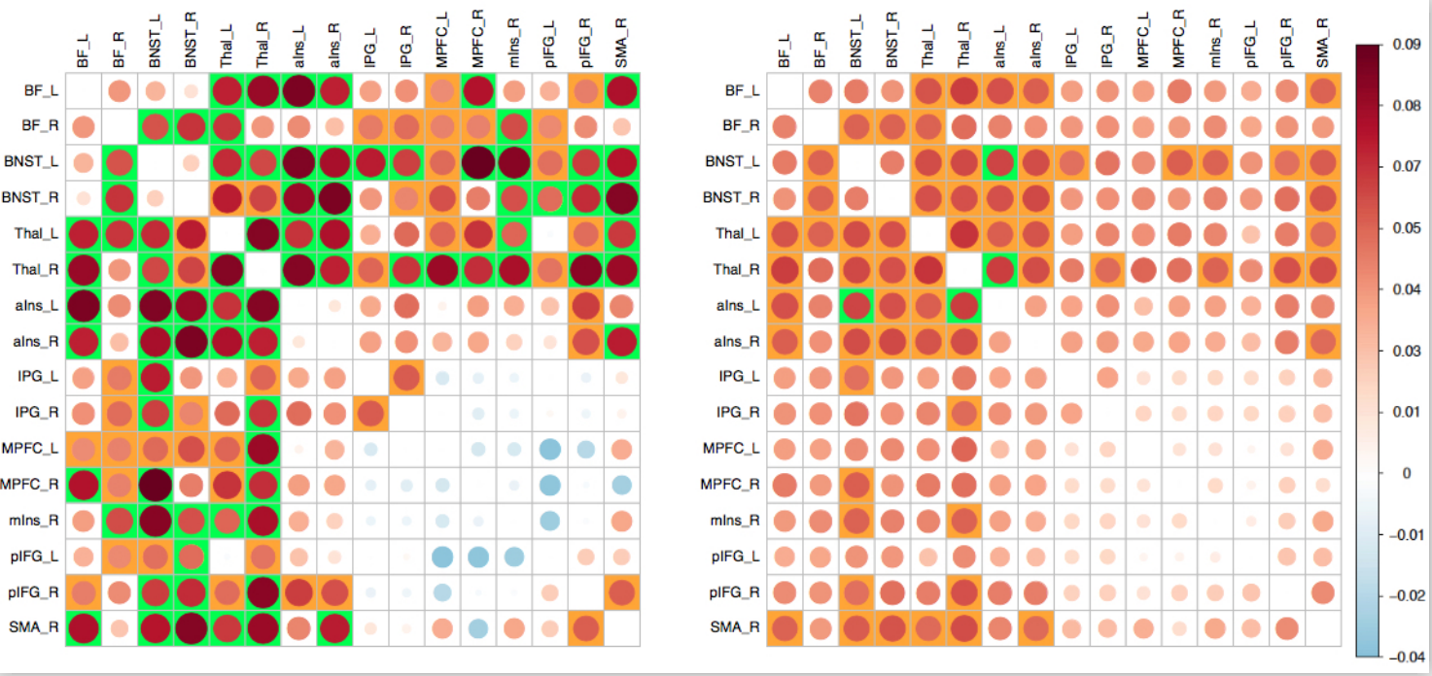
主办单位：
华南师范大学脑科学与康复医学研究院
华南师范大学心理学院
华南师范大学广东省“心理健康与认知科学”重点实验室
华南师范大学教育部“心理应用研究中心”人文社会科学重点研究基地

一、训练营概况
AFNI（Analysis of Functional Neuro Images）是美国国立健康研究院（NIH）科学与统计计算中心（SSCC）开发的一个功能强大的磁共振脑成像数据分析软件。该软件计算步骤透明、算法开源，在组分析、静息态数据分析、surface、网络分析等功能有着突出的优势。目前，AFNI已可在Windows 10 上运行；并且开发了网络分析方法，用于静息态和DTI数据的网络推断，相对于传统的 graph theory 和 NBS 等方法，理论上更为完备高效。AFNI在国际上应用广泛，从新手到专家，都能利用AFNI对自己的数据有一个全面的认识和分析，因而深受科研工作者和临床医务人员的青睐。
翁旭初教授特邀AFNI软件的开发团队将于2018年12月3日（星期一）至8日（星期六）来穗举办AFNI特训课程培训班。
翁旭初实验室自1999年已开始主要使用AFNI，是国内使用该软件最多、最熟练的实验室，并且与美国AFNI开发团队一直保持着密切联系：核心开发人员 Robert Cox博士、Douglas Ward和陈刚博士等人曾多次到该实验室进行深度指导，并且在国内联合举办过五次AFNI培训班。每次培训班报名场面火爆，一席难求；而且培训质量极高，培养出的AFNI使用者遍及全国各地的高校、医院及科研机构。为了使学员获得最佳的学习体验，收获更多专业知识，翁旭初团队不断推陈出新，改进培训模式，尤其是首创国内AFNI培训团队的个性化手把手教学模式后，培训效果达到了历史高点：随访显示，所有学员都对这种新颖的个性化培训满意达到100%。
根据多年培训经验及多次培训反馈，直接参加美国专家的培训有相当难度，多数学员感觉训练效果没有预期那么好。为此，本次培训将采取统一授课、个性化辅导的培训方式，由AFNI原创开发团队亲自授课，由国内精通AFNI的授课团队进行辅助教学。
本次培训将根据学员的需求科学合理设置课程，由浅至深，全面系统的讲解磁共振数据分析的原理及AFNI软件实操，通过阵容强大的教师梯队手把手指导每位学员，充分满足不同基础、不同需求学员（包含入门级的学员、中级学员、高级或有特殊要求的学员）的个性化要求。
所有学员都能通过中美教师团队的指导，对功能磁共振脑成像数据分析有一个更全面深入的认识，并且无需担心语言障碍，让您把数据分析的精华全都学会到家。
暖冬逢盛会，高朋聚羊城！咱们广州不见不散！
二、课程教师介绍
1.AFNI开发团队：
Robert W Cox 博士：AFNI主要创始人，现为美国国家精神卫生院（NIMH）科学运算及统计小组主任。
陈刚博士：2003年加入AFNI小组，主要负责开发高级的统计分析软件工具，包括组分析、路径分析、相关性分析、高阶多元回归和网络分析等。
Paul Taylor 博士：近些年加入AFNI小组的工作，主要负责DTI分析，并参与AFNI的FATCAT以及SUMA等功能的开发。
2.国内主讲教师及操作指导教师：
翁旭初教授：华南师范大学脑科学与康复医学研究院教授，国家杰出青年科学基金获得者。所创建的我国首家fMRI实验室，培养了大批专业人才，成为我国fMRI的主要发源地。
秦鹏民教授：华南师范大学心理学院教授、青年珠江学者、博士生导师；研究方向为自我相关信息加工的神经机制，意识的神经机制，严重意识障碍病人预后。
戴睿博士：中国科学院生物物理所博士后，使用AFNI八年，擅长功能磁共振任务态和静息态数据分析，以及Surface-based分析。以AFNI为主要分析工具发表SCI论文8篇。
郭冰冰博士：华南师范大学心理学院博士后，熟练掌握AFNI操作，擅长功能磁共振任务态数据分析。
韩俊荣：华南师范大学心理学博士研究生，擅长功能磁共振的静息态数据分析，熟悉AFNI和SPM脑成像数据处理软件，掌握多种数据分析方法。
吴航：华南师范大学心理学硕士研究生，主要使用AFNI软件和python语言进行静息态数据分析。
李俊乐：华南师范大学心理学硕士研究生，主要方向为多重脑网络分析，熟悉运用AFNI各种功能，因其应用数学背景而对主要功能的原理有深刻的理解。
三、课程安排
上课时间拟定于12月3日（星期一）～8日（星期六），具体的课程安排将根据学员的实际需求来设置。为做好课程安排工作，请各位学员积极反馈学习需求（详情请见附件《磁共振脑成像训练营（第8期）报名表及调查表（AFNI特训课程）》。我们将根据学员的反馈需求，科学合理设置课程,并于第2轮通知（拟于11月16日发布）中公布新的课程安排表。
对于12月8日（星期六）的课程安排，我们将根据学员学习情况，并结合工作实际，对有需要的个别学员进行个性化辅导，以进一步查缺补漏，增强数据分析能力。具体安排另行通知。
四、培训对象及要求
（一）培训对象
欲开展脑成像研究的心理学、医学（特别是临床医生）、生物学、计算机和教育学等领域相关人员。
（二）培训要求
培训前，学员需预先安装好软件和数据。软件适用于苹果系统、Linux系统和Windows 10系统。
各种系统的具体安装以及数据下载网址：https://afni.nimh.nih.gov/pub/dist/doc/htmldoc/background_install/install_admins/index.html
五、报名方法
请各位学员于2018年11月15日（星期五）17时之前将《磁共振脑成像训练营（第8期）报名表及调查表（AFNI特训课程）》（请见附件）发至指定的邮箱（hemby2006@qq.com）中。主办方将根据学员的学习需求进一步优化课程。培训费用待定。
六、联系方式
联系人：何老师（13560288595、020-85212189）
E-mail：hemby2006@qq.com；
“磁共振脑成像训练营”QQ群，群号为：117159266。

附件：磁共振脑成像训练营（第8期）报名表及调查表（AFNI特训课程）

华南师范大学脑科学与康复医学研究院
华南师范大学心理学院
华南师范大学广东省“心理健康与认知科学”重点实验室
华南师范大学教育部“心理应用研究中心”人文社会科学重点研究基地
2018年11月7日

附件：
磁共振脑成像训练营（第8期）报名表及调查表
（AFNI特训课程）
一、基本信息（必填项）
姓名 |  | 身份证号码
单位 |  | 职业
发票抬头（全称） |  | 单位税号
联系电话 |  | 联系邮箱
缴费方式 | □网上缴费 □银行转账（包含公对公转账） □其他方式
您对ANFI的掌握程度 | □完全不了解 □有一定程度了解 □已有研究经验
二、请列举如下1～4项迫切需要掌握的分析技能（若不在下述列表，请具体写出）
1.fMRI任务分析
Event-related设计；
BLOCK设计；
混合设计；
MVPA分析
2.fMRI静息态分析
种子点功能连接（seed-based functional connectivity）；
基于体素或模板脑区的图论分析（graph-theatrical approach）；
动态功能连接分析（dynamic functional connectivity）；
低频振幅分析（ALFF/fALFF）；
局部一致性分析（ReHo）
3.DTI分析
TBSS
4.组分析
配对样本t检验；重复测量；独立样本t检验；多组ANOVA
5.若不在上述1～4列表，请具体写出：

三、培训内容选择（可多选）：
1.Using the AFNI graphical user interface (GUI) to examine 3D and 3D+time datasets;
2.An overview of the brain atlas datasets incorporated into the AFNI GUI;
3.Setting up individual subject time series analyses using processing scripts and GUI;
4.Interactive viewing and thresholding of functional activation maps;
5.Group (inter-subject) data analysis, ranging from simple to complex statistical methods;
6.Resting state FMRI analyses: interactive explorations and batch computations;
7.Task-based connectivity analyses;
8.Surface-based display and data analysis with SUMA;
9.Tools for DTI analysis in AFNI
10.Recent updates on false positive control
11.Real-time scanner-to-AFNI data acquisition, display, and processing.
12.AFNI Interface: hidden features
13.Driving AFNI from script
14.Fmri experiment design
15.PPI analysis
16.Nonlinear 3D brain alignment
17.Linear mixed effects
18.Advanced DTI tools
19.Advanced SUMA visualization
20.Brain networks analysis
21.Fmri clustering statistics
22.ROI-based group analysis
23.others_____________________________________________

